新 书 推 荐

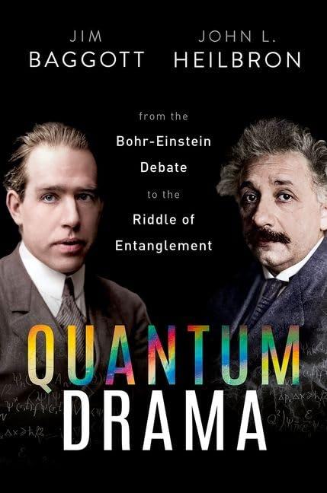
中文书名：《量子之争：从玻尔-爱因斯坦论战到纠缠之谜》
英文书名：QUANTUM DRAMA: From the Bohr-Einstein Debate to the Riddle of Entanglement
作 者：Dr Jim Baggott and Prof John L. Heilbron
出 版 社：Oxford University Press
代理公司：ANA/Jessica
页 数：352页
出版时间：2024年4月
代理地区：中国大陆、台湾
审读资料：电子稿
类 型：科普

内容简介：

关于玻尔-爱因斯坦大论战及其持续影响的权威论述。

1927年，尼尔斯·玻尔（Niels Bohr）和阿尔伯特·爱因斯坦（Albert Einstein）展开了一场关于新量子理论解释与意义的争论。这场争论成为了科学史上最著名的争论之一，关系到对科学目的的理解和对科学完整性的捍卫。对于科学能够告诉我们的物理现实，我们的期待应该有哪些限制（如果有的话）？

随着物理学的重心从战火纷飞的欧洲大陆转移到了战后大胆、务实的美国，这场争论的主角们逐渐淡出了物理学的前沿阵地。爱因斯坦和玻尔认为至关重要的问题现在被搁置一旁。他们的争论或被认为以玻尔的胜利告终，或被视为对真正的物理学来说毫无意义。

但争论尚未结束。解释和意义的问题依然存在，至少在一些固执的物理学家心中是这样的，如戴维·玻姆（David Bohm）和约翰·贝尔（John Bell），他们仍在提出这些棘手的问题。玻尔-爱因斯坦论战重新开始，并且有了新的主角登上舞台。起初规模不大，但通过他们的努力，这些问题再次成为了物理学争论的焦点。他们的问题的确可以在实验室中找到答案。随着量子纠缠成为一种真实的物理现象，全新的学科得以建立，如量子计算、量子传输和密码学。实验者们的努力得到了回报，他们分享了2022年诺贝尔物理学奖。

正如书中所揭示的那样，科学要感谢那些在明确的实验探索成为可能之前，不顾大多数物理学家的漠不关心，坚持争论的人。尽管实验将玻尔-爱因斯坦论战推向了一个新的高度，并吸引了许多人参与基础研究，但它绝没有消除或解决根本问题。诺贝尔奖并不是终点，争论也不会因此而停止。量子之争的大戏将持续上演，并且在科学终结或世界末日之前绝不可能到达尾声。

营销亮点：

    - 以引人入胜的戏剧形式展现玻尔和爱因斯坦之间关于量子理论性质的著名论战，以及更深层次的科学所呈现的物理现实

    - 本书以主要科学文献和历史档案的广泛研究成果，以及约翰·海耳布朗（John Heilbron）记录的玻尔和海森堡（Heisenberg）等关键人物的第一手资料为依据

    - 对玻尔-爱因斯坦论战的历史背景和道德力量进行了权威而又通俗易懂的阐述，并介绍了这场争论为何不仅没有成为历史奇闻，反而在当今物理学界产生了深远影响，同时告诉读者这场争论中对科学和现实本质提出的最深刻问题目前仍未得到解决

作者简介：

吉姆·巴戈特（Jim Baggott）是一位屡获殊荣的科普作家。他曾在牛津大学和斯坦福大学接受过科学家培训，并曾在雷丁大学担任讲师，著有关于科学、哲学和历史的通俗读物。他的著作包括《量子事实》（Quantum Reality，2020年）、《量子空间》（Quantum Space，2018年）、《物质是什么》（Mass，2017年）并因此获得了Premio Cosmos prize、《希格斯》（Higgs，2012年）和《量子通史》（The Quantum Story，2011年）。他的著作已被翻译成十几种不同的语言，其科学研究和科学写作都曾获得多种奖项。

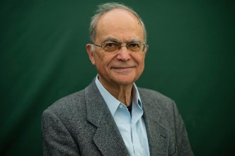
约翰·海耳布朗（John L. Heilbron）是加利福尼亚大学伯克利分校历史学教授和名誉副校长，也是牛津大学伍斯特学院的荣誉院士。在接受物理学培训后，他于20世纪60年代师从托马斯·库恩（T. S. Kuhn）学习科学史，当时库恩正在撰写《科学革命的结构》（The Structure of Scientific Revolutions）。他曾获得多个奖项和多所大学的荣誉学位。他的著作包括《无与伦比的主教》（The Incomparable Monsignor，2022年）、《尼尔斯·玻尔：简要介绍》（Niels Bohr: A Very Short Introduction，2020年）、《伽利略》（Galileo，2012年），以及关于玻尔1913年科学论文三部曲的《爱情、文学与量子原子》（Love, Literature, and the Quantum Atom）（与Finn Aaserund合著，2013年）。

媒体评价：

“一位杰出的物理历史学家和一位优秀的科普作家合作，为我们提供了一部娴熟、详尽的作品，重现了科学界最伟大思想争论之一的缓慢发展过程，并将我们带到了当今争论的前沿。”
——卡洛·罗韦利（Carlo Rovelli）

“巴戈特可能是为广大读者撰写物理学书籍的最佳作家，而已故的约翰·海耳布朗是我们最杰出的物理历史学家之一，他花了大量时间研究玻尔的研究成果，但绝非仅仅如此。”
——唐·霍华德（Don Howard），圣母大学哲学教授

“我认为，没有比这本书更适合所有好奇的读者去探寻科学在社会中地位背后的真相了。”
——约翰·穆尔霍尔（John Mulhall），《爱尔兰科技新闻》（Irish Tech News）

《量子之争：从玻尔-爱因斯坦论战到纠缠之谜》

序言
第一幕：从对应到互补
1：相互欣赏
2：体面的葬礼
3：计算的新方法
4：新的思考方式
第二幕：从不确定性到正统
5：互不相容的概念
6：测量与不可能性
7：EPR、浮士德和猫
8：哥本哈根精神的传教士
第三幕：从正统到不确定性
9：战后敌对
10：普林斯顿的冲突
11：少年偏差主义
12：薪火相传
第四幕：生产性不等式
13：约翰·贝尔定理
14：贝尔试验与抗议
15：当光子在跳舞
16：量子信息历险记
17：向何处切割？往哪里前进？
后记
致谢
图表和照片说明
尾注
资料来源

感谢您的阅读！
请将反馈信息发至：版权负责人
Email：Rights@nurnberg.com.cn
安德鲁·纳伯格联合国际有限公司北京代表处
北京市海淀区中关村大街甲59号中国人民大学文化大厦1705室, 邮编：100872
电话：010-82504106, 传真：010-82504200
公司网址：http://www.nurnberg.com.cn
书目下载：http://www.nurnberg.com.cn/booklist_zh/list.aspx
书讯浏览：http://www.nurnberg.com.cn/book/book.aspx
视频推荐：http://www.nurnberg.com.cn/video/video.aspx
豆瓣小站：http://site.douban.com/110577/
新浪微博：安德鲁纳伯格公司的微博_微博 (weibo.com)
微信订阅号：ANABJ2002

